欢迎使用 WPS Office

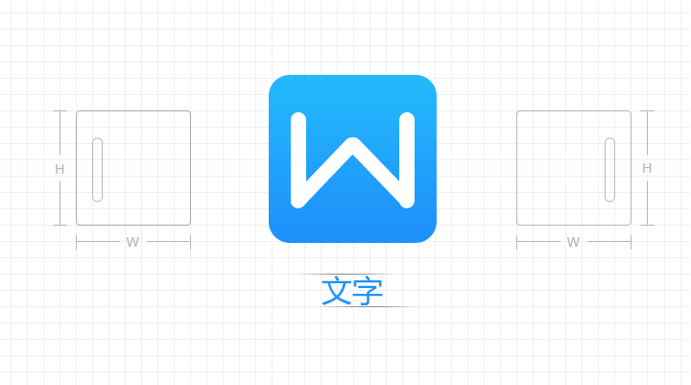

亲爱的用户，感谢您选择 WPS Office！WPS Office 是迄今为止全世界功能最强的办公软件，每天有数百万的人在使用它完成工作。我们相信它也会是您移动办公的最佳选择。

　您正在使用的 WPS Office 的文字处理组件除了具备常见的文档阅读和编辑功能之外，还具备如下特色功能：

适应手机模式

只需轻轻一点，即可将文档自动调整为最适合您的手机阅读的模式。双击图片，还可以全屏查看哦！

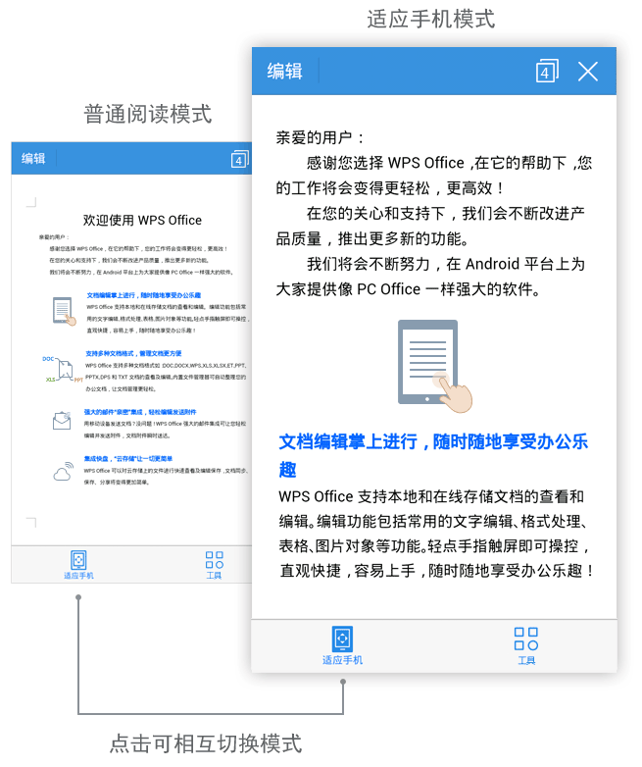

批注阅读

重新设计批注阅读功能，更贴近手机显示，批注条目更清晰，为阅读文档提供贴心服务，哪里不对了还可以随时修改哦。

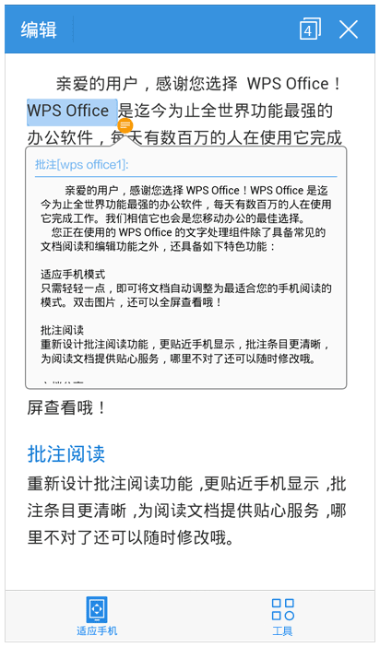

文档分享

想和大家分享您酷毙的想法？我们提供了多种共享方式，随时都可以发送给想要传送的人。

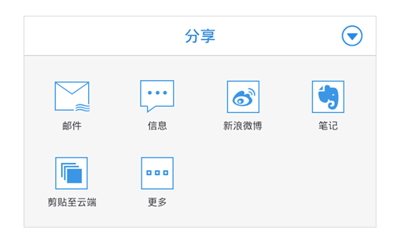

在您的关心和支持下，WPS Office 一定会不断进步，为您提供更好的服务，让您的工作变得越来越轻松！

　　WPS Office 同时具备 Android，iOS，Windows 和 Linux版本，您可以访问

[www.wps.com](http://www.wps.com)获得更多信息。祝您愉快！

WPS Office 团队敬上